Hvordan skrive saksfremlegg til et utvalg

Stå i en saksmappe:
- Klikk på ikonet på fanen Journalposter

- Velg Nytt saksfremlegg
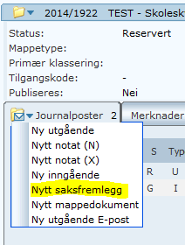

- Registrer:
  - Innhold: Forklarende tekst
  - Type: PS
  - Utvalg: Velg fra nedtrekksmeny de politiske utvalgene saken skal behandles i

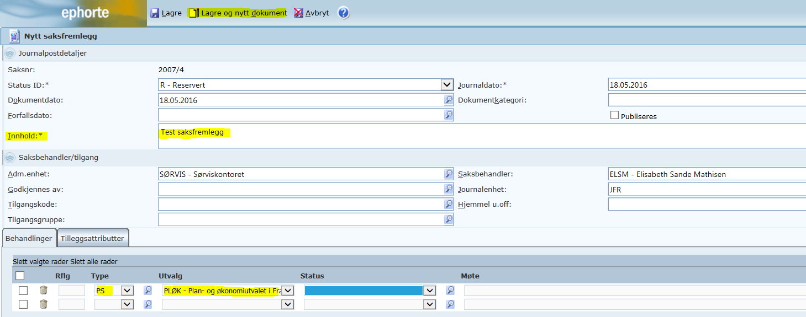

Velg Lagre og nytt dokument

- Hvis saken skal opp i flere utvalg kan du føre disse på slik
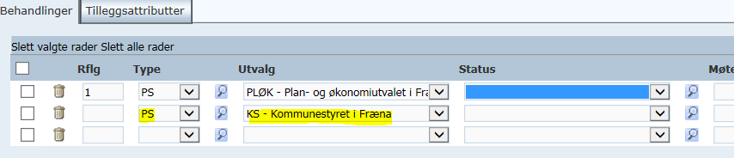

- Velg mal – Saksfremlegg

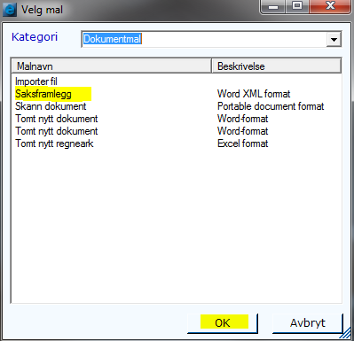

Klikk OK

- Skriv utredningen

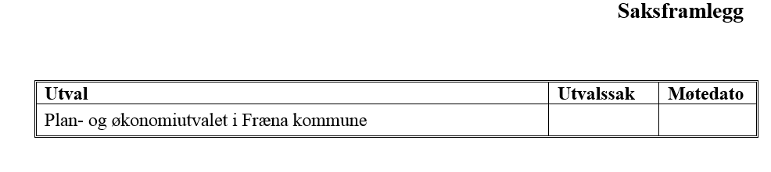
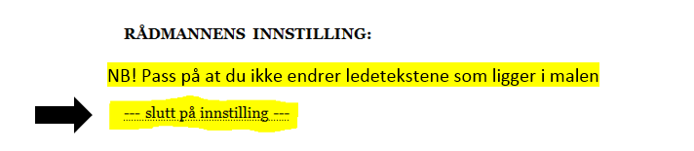

- Klikk på Tillegg -Tilbake til ePhorte Web

Klikk JA ved spørsmål om å lagre

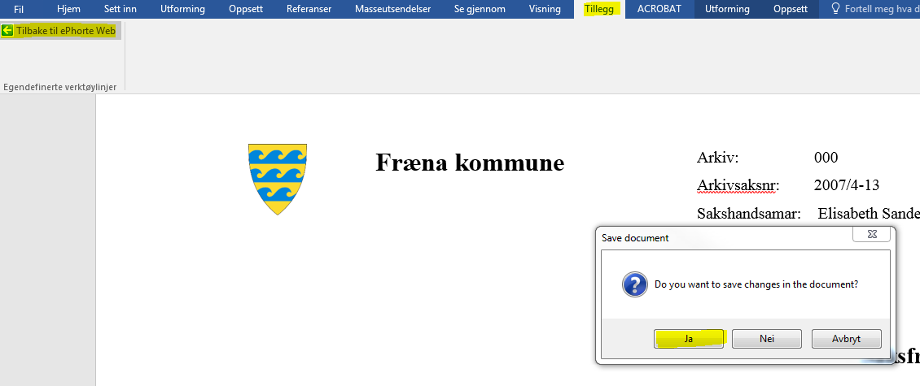

- Utfør

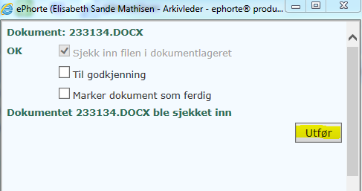

- Du skal nå legge til vedlegg om du har det, enten fra PC eller arkivsak
Hent fil fra PC-en din:  - Velg Nytt vedlegg  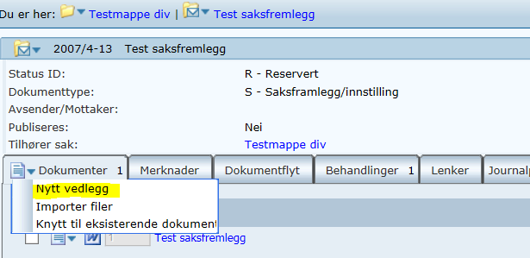  - Fyll ut Dokumenttittel - beskrivende tekst for vedlegget  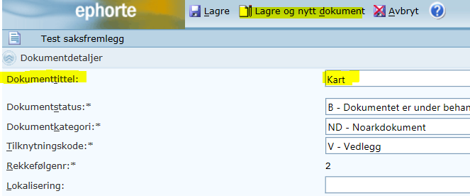  - Velg Importer fil og finn vedlegget på PC-en din  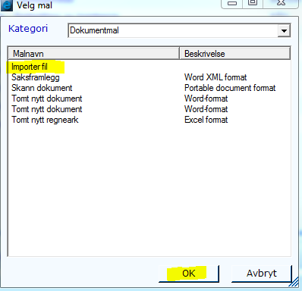 | Legg til dokument fra arkivsaken:  - Knytt til eksisterende  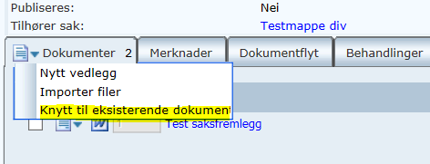  - Søk opp dokumentene  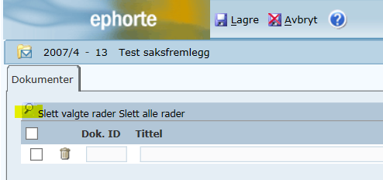  Vedlegg fra samme sak:  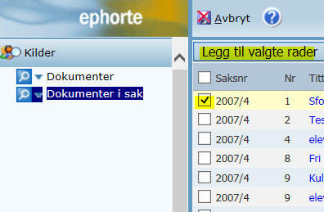  …eller vedlegg fra en annen sak:  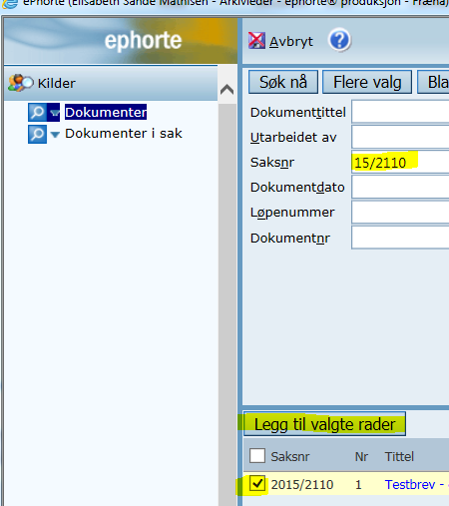  Velg Legg til valgte rader  Velg lagre

- Når du er ferdig med å skrive saksfremlegget og har lagt til vedlegg skal det sendes på en godkjenningsrunde.
Klikk på ikonet på fanen Journalposter

Klikk på Send på godkjenningsrunde
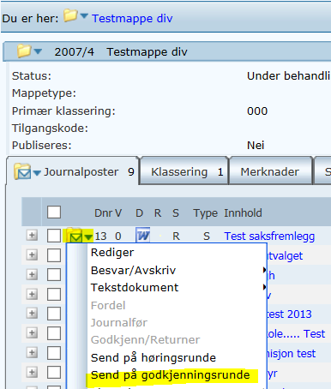

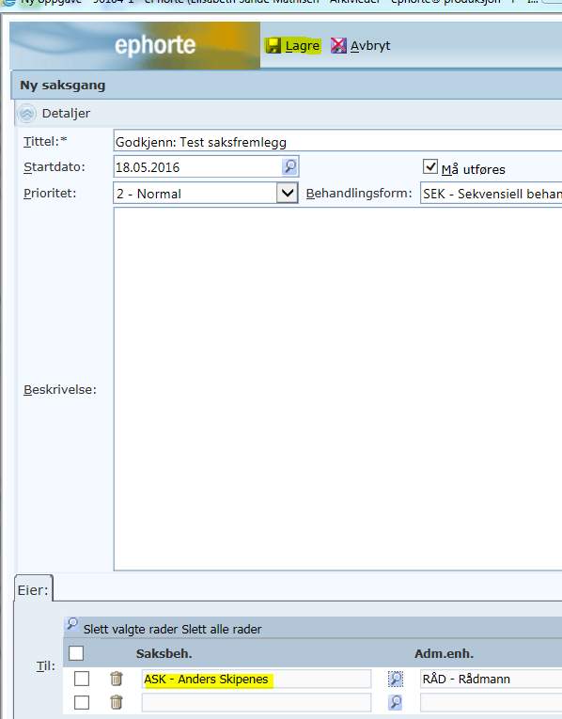

Velg Lagre

Når saksfremlegget er godkjent, vil status endre seg fra RE til F

- Velg fanekort Behandlinger

- Velg møte og velg Rediger
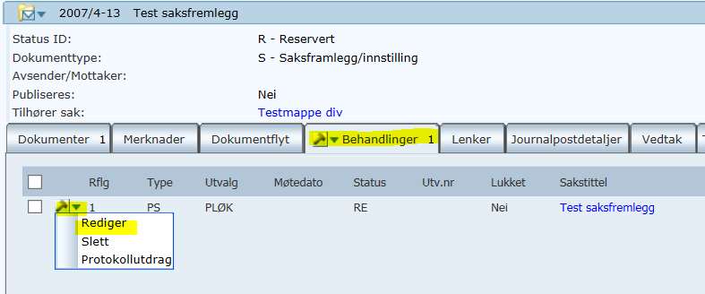

- Velg KL – Klar i Behandlingsstatus -> lagre

